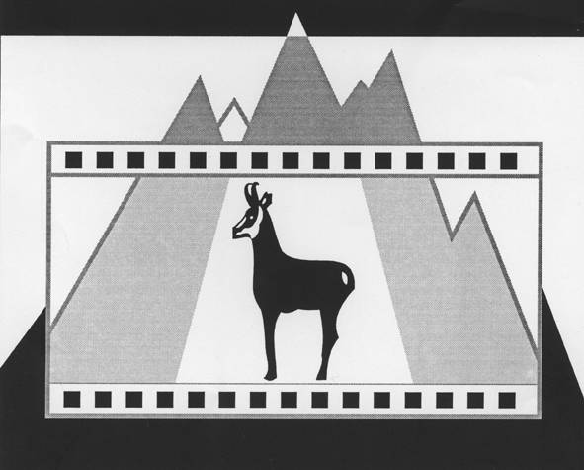

TATRANSKÝ KAMZÍK 2013

XXIV. ročník medzinárodnej tematickej súťaže neprofesionálnych filmov

10. – 13. 10. 2013
Dom kultúry, Liptovský Hrádok

VÝSLEDKOVÁ LISTINA

HLAVNÁ CENA – Cena primátora mesta Liptovský Hrádok

100 ROKOV FOLKLÓRNEJ SKUPINY KRIVÁŇ VÝCHODNÁ
Ľubor Patsch, Liptovský Hrádok, Slovensko

Medaila UNICA
ZO ŽIVOTA ŽIVOTA
Ľubor Patsch, Liptovský Hrádok, Slovensko

Zvláštna cena televízie NOE
BAČA MILAN OD JURAJA DO ŠIMONA
Ján Kuska, Liptovský Mikuláš, Slovensko

Skupina A – autori nad 19 rokov

Kategória I.

Kultúra a pamiatky

1. cena
COUNTDOWN
Michaela Pfeifer, Nemecko

2. cena
MEIN WANDELWEG FÜRTH ÜBER ABGRÜNDE
Doris Dvorak, Rakúsko

3. cena
JA, JURAJ JÁNOŠÍK
Michal Mačička, Liptovský Hrádok, Slovensko

Čestné uznanie
LIKAVA V ČASE 2
Michal Daubner, Ružomberok, Slovensko

Čestné uznanie
ĽADOVÁ SONÁTA
Pavol Kráľ, Štrbské Pleso, Slovensko

Čestné uznanie
VZPOMÍNKA NA HORÁCKO
Bohumil Kheil, Praha, Česká republika

Čestné uznanie
J´AI POSÉ MES BAGAGES
Franka Stas, Hilversum, Holandsko

Čestné uznanie
VINCENT
Vladimír Baran, Košice, Slovensko

Čestné uznanie
A CO PŘÍSTAV
Jan Vačlena, Hradec Králové, Česká republika

Kategória II.
Tvorba a ochrana životného prostredia

1. cena
V BLÍZKOSTI ČLOVEKA
Pavol Kráľ, Štrbské Pleso, Slovensko

2. cena
DER VELDENSTEINER FORST – LEBENSRAUM AN DER AUTOBAHN
Georg Bock, Pegnitz, Nemecko

3. cena
REFLEXIONS
Martin Araňó, Barcelona, Španielsko

Čestné uznanie
SILICKÁ JASKYŇA
Vladimír Kóňa, Rakovnica, Slovensko

Čestné uznanie
INSPEKTOŘI
Martin Bohadlo, Praha, Česká republika

Čestné uznanie
SILLY ROBIN
Ian Woodward, Kings langley, Veľká Británia

Čestné uznanie
TAKOVÉ JSOU VYSOKÉ TATRY
Bohuslav Cihla, Frýdek – Místek, Česká republika

Čestné uznanie
KöNIGREICH wASSERLOCH
Maria Gockel, Nemecko

Kategória III.
Súčasný spôsob života ľudí

1. cena
PAĽO ŽIAK, FURMAN Z VRCHSLATINY
Ján Kuska, Liptovský Mikuláš, Slovensko

2. cena
NORIK MURÁNSKY
Peter Poboček, Revúca, Slovensko

3. cena
MOJE HORA
Petr Baran, Česká republika

Čestné uznanie
TRAŤOVÁCI V AKCII
Emil Chlebničan, Kriváň, Slovensko

Čestné uznanie
L´EREMITA!
Rolf Mandolesi, Merano, Taliansko

Čestné uznanie
EIN PRODUKT AUS DER NATUR
Elizabeth a Otto Läufer, Schwelm, Nemecko

Čestné uznanie
BAČA MILAN VERZUS SMERNICE EURÓPSKEJ ÚNIE
Ján Kuska, Liptovský Mikuláš, Slovensko

Čestné uznanie
FAERSKÉ OSTROVY
Róbert Tóth, Veľký Krtíš, Slovensko

Čestné uznanie
KRÁĽOVNÁ ENGADINU
Jana Tášiková, Milan Ohurniak, Slovensko

Skupina B - autori do 19 rokov

Kategória II.
Tvorba a ochrana životného prostredia

1. cena
ŠŤASTNÝ KONIEC?
Alexandra Pančíková, Bratislava, Slovensko

2. cena
NEŠŤASTIE V NEŠŤASTÍ
Martin Kotovský, Ondrej Repa, Bratislava, Slovensko

3. cena
AKO SA STAŤ PÁVOM
Ema Klučovská, Bratislava, Slovensko

MEDZINÁRODNÁ POROTA A LEKTORI ODBORNÉHO ROZBOROVÉHO SEMINÁRA

Predseda poroty
Mgr. art. Tomáš HUČKO, ArtD., Slovensko

Členovia poroty
Doc. Mgr. Art. Marcela PLITKOVÁ, ArtD., Slovensko
dr hab. Jadwiga Hučková, Poľsko
Wolfgang Freier, Nemecko
Mgr. Michal VRBŇÁK, Slovensko

Tajomníci poroty
PhDr. Zuzana ŠKOLUDOVÁ, Národné osvetové centrum, Bratislava
Mgr. Petr Turoň, Liptovské kultúrne stredisko, Liptovský Mikuláš

